#1
josemanuel155  Senior Member    Fecha de Ingreso: oct 2005  Localización: maracaibo  Mensajes: 1,172 | ecostar 4 a 77w siiiiii en venezuela  Amigos del foros luego de testear por mas de 4 horas pude lograr el ecostar 4 a 77w con 95 % de calidad y 45 % de calidad  aqui les traigo los traporde mas fuerte que me entraron las cuales fueron 2 trasporde  12310 vertical sr 20000 95 % de calidad  canales en ese trasporde  imf,hmc,doc,jtv,teez,tclip,clips,hitn,colrs,byutv, rsrch,uwtv  trasporde 12339 sr 20000 vertical  dtime,muns,golf,goltv,playbol,sur,cinelatino,teleh it,mtves,discoveri en espanol ,tve espanol,discoveris taim  todo con antena de 1.80 metro elevacion como a 80 grados  Miniatura de Adjuntos  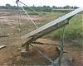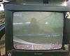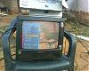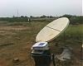  __________________  saludos a todo desde venezuela para el mundo por jose manuel avila

